***Testare Manuala***

Tester: Vinatoru Razvan Theodor

* *Data testarii :* 5/6/2017
* *System :*

* Processor : Intel® Core™ i5-5200U CPU @2.20Ghz
* Installed memory : 4 GB RAM
* System type 64 bit Operating system
* Windows edition Windows 10

Vedem in urmatoarea imagine ca pe ziar apare data curenta si ca butoanele de tip check merg selectate si merge sa selectam si mai multe in acelasi timp.



Dupa cum se vede in urmatoarea imagine butonul “Save and Read” merge, deasemenea functionand si butonul pentru selectarea limbii.

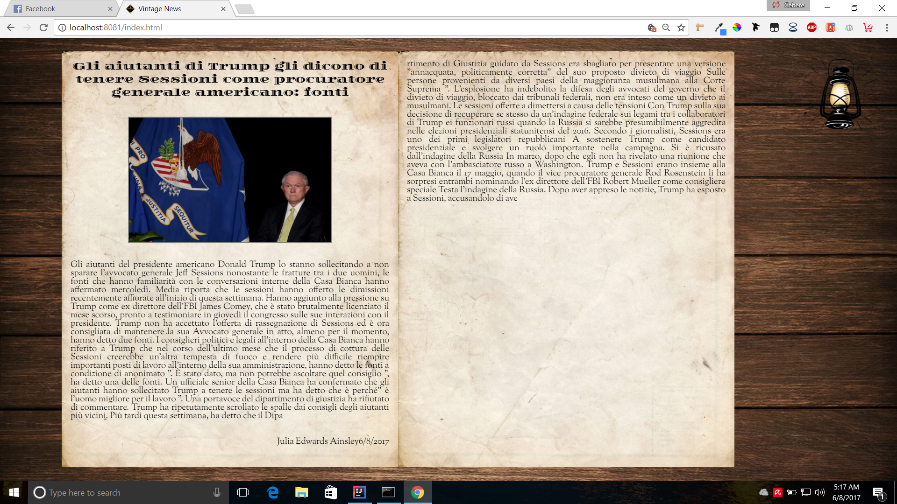

In urmatoarea imagine vedem cum butonul din dreapta sus functioneaza atunci cand vrem sa schimbam pagina.

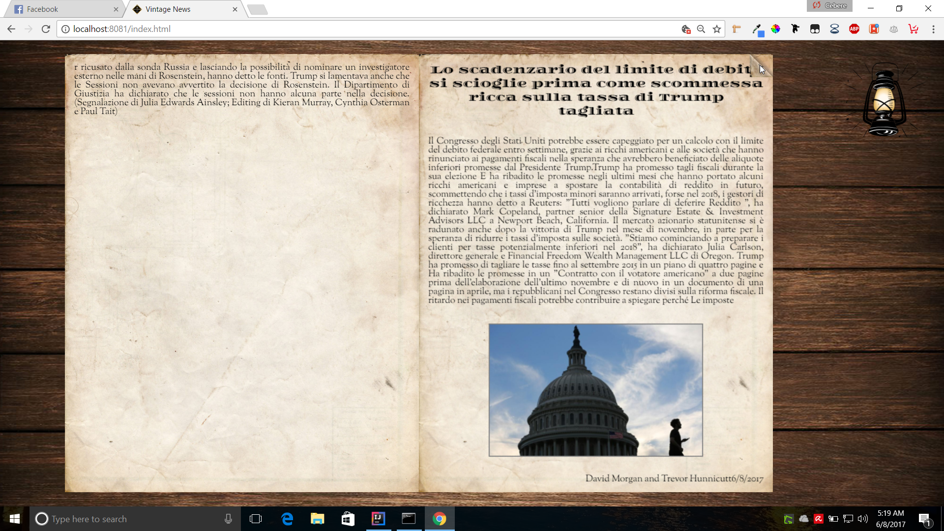

Lampa functioneaza fara problem, schimband luminozitatea paginii.

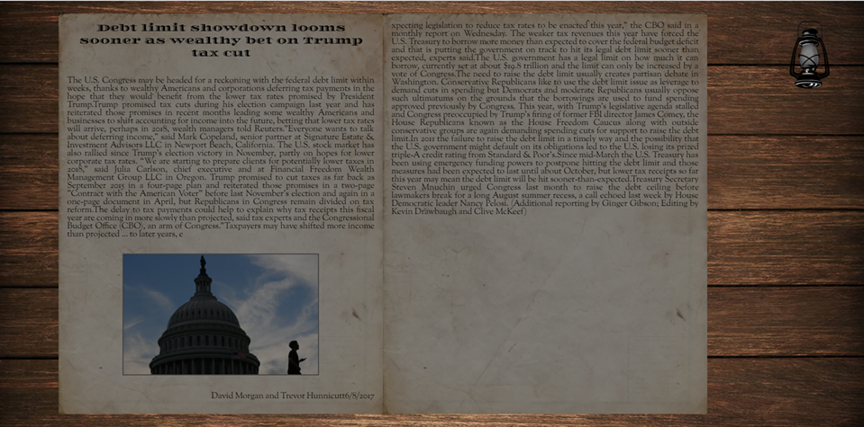

Aici vedem cum se da pagina cu cursorul, facand click pe un colt al paginii si mutand cursorul spre dreapta. Astfel trecem la urmatoarea pagina.

